**ΑΠΕ -16.06.2015**

**«Ο εκσυγχρονισμός της γεωργίας μπορεί να συμβάλει στη μείωση του κόστους παραγωγής»**

**Τι υποστηρίζει ο Σύνδεσμος Εισαγωγέων Αντιπροσώπων Μηχανημάτων**

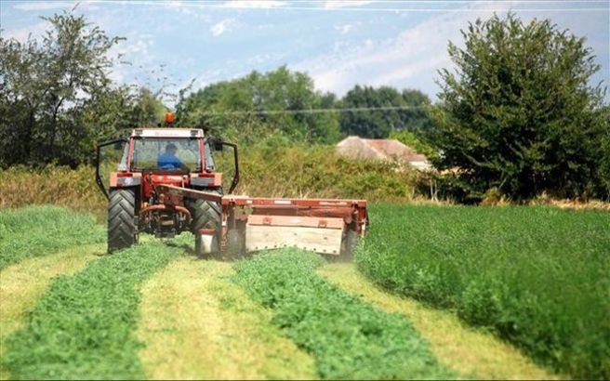

Ο εκσυγχρονισμός της ελληνικής γεωργίας θα μπορούσε να συμβάλει σημαντικά στη μείωση του κόστους παραγωγής, υποστηρίζει ο Σύνδεσμος Εισαγωγέων Αντιπροσώπων Μηχανημάτων (ΣΕΑΜ), αναφέροντας ότι οι καθυστερήσεις και τα προβλήματα στην υλοποίηση των ευρωπαϊκών επιδοτούμενων προγραμμάτων, έχουν διευρύνει το τεχνολογικό χάσμα με άλλες ανταγωνίστριες χώρες. «Για παράδειγμα στην Ισπανία σήμερα, σχεδόν το 40% της συγκομιδής ελιάς γίνεται με μηχανικά μέσα, με αποτέλεσμα το κόστος συγκομιδής να ανέρχεται σε τέσσερα λεπτά ανά κιλό ελαιολάδου, όταν στη χώρα μας φτάνει το 1,5 ευρώ», σημείωσε χαρακτηριστικά - στο πλαίσιο σημερινής συνάντησης με εκπροσώπους του Τύπου - ο πρόεδρος του Συνδέσμου, Σάββας Μπαλουκτσής, προσθέτοντας πως «στην Ελλάδα συνεχίζεται από τους Έλληνες αγρότες η χρησιμοποίηση τεχνολογικώς ξεπερασμένων μηχανημάτων, που τους επιβαρύνουν οικονομικά, αφού έχουν χαμηλή απόδοση, μεγάλη κατανάλωση καυσίμων και χρειάζονται συχνά συντήρηση και επισκευές». Μιλώντας ειδικά για την περίπτωση των γεωργικών ελκυστήρων, είπε ότι από τους 180.000 που κυκλοφορούν, το 55,9% είναι ηλικίας από 26-40 ετών, δηλαδή τρακτέρ που μπήκαν στην αγορά πριν το 1989.

Κατά τη γνώμη του κ. Μπαλουκτσή, η επιβράδυνση του ρυθμού εκμηχάνισης της γεωργίας οφείλεται στην καθυστέρηση υλοποίησης των σχεδίων βελτίωσης που περιλαμβάνονται στο Πρόγραμμα Αγροτικής Ανάπτυξης και σχετίζονται με τον εκσυγχρονισμό των γεωργικών εκμεταλλεύσεων, τη λανθασμένη νοοτροπία των αγροτών πως μπορούν να ενισχύσουν το εισόδημά τους κυρίως μέσω των επιδοτήσεων, την έλλειψη φορολογικών κινήτρων για την αντικατάσταση του υπάρχοντος στόλου των γεωργικών μηχανημάτων και γενικότερα την απουσία μέχρι σήμερα, ενός εθνικού προγράμματος που να στοχεύει στην ανανέωσή του. Συγκεκριμένα για τα σχέδια βελτίωσης του υφιστάμενου προγράμματος αγροτικής ανάπτυξης 2007-2013, εκτίμησε ότι «από τα κονδύλια ύψους περίπου 1 δις ευρώ που προβλέπονταν, δεν θα απορροφηθούν τελικώς ούτε τα μισά».

Από την πλευρά του, ο αντιπρόεδρος του Συνδέσμου Ιωάννης Χίγκας, αναφέρθηκε στην ανάγκη να υπάρξει και για τα γεωργικά μηχανήματα περιοδικός τεχνικός έλεγχος (ΚΤΕΟ) προκειμένου να εξασφαλιστεί η ασφαλής χρήση και κυκλοφορία τους, όπως ισχύει σε όλα τα κράτη μέλη της ΕΕ. «Η παντελής έλλειψη ελεγκτικών διαδικασιών για την καταλληλότητα ενός μηχανήματος», είπε, «οδηγεί στην κυκλοφορία γεωργικών μηχανημάτων που είναι επικίνδυνα στο χειρισμό τους, ρυπαίνουν το περιβάλλον και βλάπτουν τη δημόσια υγεία. Σύμφωνα με τα στοιχεία της Ελληνικής Αστυνομίας, μόνο τα τελευταία πέντε χρόνια έχουν δηλωθεί περισσότερα από 200 σοβαρά ατυχήματα εξαιτίας αγροτικών μηχανημάτων, εκ των οποίων πλέον των 100 ήταν θανατηφόρα».